Государственное бюджетное общеобразовательное учреждение
средняя общеобразовательная школа № 427
Кронштадтского района Санкт-Петербурга
_____________________________________________________________
Кронштадт, ул. Лебедева, д.5а тел.417 -57-32

«…чтобы сущего свет постичь»
Христианская вера и образование в Древней Руси
Методическая разработка урока по предмету
«Основы духовно-нравственной культуры народов Росси»
для учащихся 5 класса,
проведен в марте 2022 года

Автор Найденова Ирина Павловна,
учитель Основ религиозных культур
и светской этики ГБОУ СОШ № 427

Санкт-Петербург
2022
Методическая разработка урока по теме «Христианская вера и образование в Древней Руси»
«Чтобы сущего свет постичь»
Программа курса «Основы духовно-нравственной культуры России» для начального и основного общего образования, утверждена Министерством образования РФ.
Тема урока «Чтобы сущего свет постичь»
Класс 5 класс
Тип урока: Урок открытия нового знания
1. Цели и задачи урока:
Урок спроектирован как метапредметный, реализует деятельностный подход. Выстроен в технологии критического мышления, способствующей развитию интеллектуальных способностей ученика. Выбор содержания, а также формы его представления позволяют также затронуть чувственную сферу, вызвать эмоциональный отклик учащихся.
Использованные на уроке приёмы технологии критического мышления:
- базовая структура технологии (вызов, осмысление, рефлексия)
- смысловое чтение;
- рефлексивный диалог
Цели урока: создать условия для формирования у учащихся представлений о церковно-славянском языке, способствовать развитию у обучающихся мировоззренческих позиций и идеалов.

Планируемые результаты
Предметные | Метапредметные (УУД) | Личностные
Получение представлений о церковно-славянском языке, основных морально-этических нормах и культурных традициях православия; развитие интереса к изучению предмета. | Познавательные: совершенствование умений в области чтения и понимания прочитанного, ответов на вопросы разных типов, обогащение лексического запаса и формирование эрудиции.  Регулятивные: формулирование проблемы и темы урока.  Коммуникативные: совершенствования умений в построении связного высказывания, ответов на вопросы разных типов. | Проявление познавательной активности и интереса к изучению нового материала, развитие представлений о культурных и нравственных ценностях.
Методы и формы обучения | Методы: беседа, объяснительно-иллюстративный, практический, творческий поиск
Образовательные ресурсы | Википедия. Свободная энциклопедия. Режим доступа: https://ru.wikipedia.org/wiki/ Церковнославянский язык  Церковнославянский алфавит. ─ Режим доступа: https://azbyka.ru/cerkovnoslavyanskij-yazyk-v-tablicax
Оборудование | Компьютер, мультимедийный проектор, экран
Наглядно-демонстрационный материал | Мультимедийный ряд: презентация о церковно-славянском языке
Основные понятия и термины | Религия, православие, церковнославянский алфавит, славянская письменность, азбучные истины

2. Этапы урока с описанием деятельности учителя и учеников.
Этапы урока | Обучающие и развивающие компоненты, задания и упражнения | Содержание педагогического взаимодействия |  | Формируемые умения  (универсальные учебные действия)
Этапы урока | Обучающие и развивающие компоненты, задания и упражнения | Деятельность учителя | Деятельность учащихся | предметные | метапредметные
1. Организа-ционный момент. | Подготовка учащихся к изучению нового материала | Приветствует учеников, настраивает на доброжелательное отношение друг к другу. Говорит, что тема урока связана с православной культурой. | Слушают учителя. Эмоционально настраиваются  на урок. Включаются в деловой режим урока.
2. Стадия вызова | Беседа  с постановкой проблемы | Какой алфавит вы знаете? Русский, английский, французский? Можете их произнести? Почему именно в такой последовательности расположены буквы?  А знаете такой алфавит? (учитель пишет на доске буквы церковнославянского алфавита, читает их). Этот алфавит похож на русский?  Вы встречали этот алфавит, может, слышали о нем? Он как-то связан с современным русским алфавитом?  Тему урока предлагает сформулировать в конце урока, написать её на листках с заданиями. | Отвечают на вопросы, делают предположения.  Получают листы с заданиями, знакомятся с вопросами, думают и пишут, что хотели бы узнать на уроке | Находят и выделяют проблему урока (особенности церковно-славянского алфавита) | Регулятивные: определяют цель и проблему учебной деятельности.  Личностные: проявляют интерес к изучению нового материала; развивают свои представления о мире
2.1. Мотива-ция познаватель -ной деятельности | Объяснительно -иллюстра -  тивный | Посмотрите на алфавит. Это церковно-славянский алфавит, по-другому он называется древнерусский, ему более 1000 лет, и он хранит немало тайн, до сих пор до конца неизученных.  Давайте прочитаем его. Учитель обращает внимание учеников на то, что каждая буква имеет своё имя.  Попробуйте найти в тексте стихотворения «спрятанные» там церковнославянские буквы, подчеркните их.  Стихотворение  В минуту трудного решенья  Волненье сердца утиши  Есть Бог. Он ведает стремленья,  Борьбу и боль твоей души.  Лишь червь сомнения, смущая,  Шипит: «Молчи…поберегись…»  Объятий Отчих уклоняясь,  Как, люди, мыслите спастись?  Но ты, мой отрок, будь надёжен,  Творца земли закон усвой:  Глаголь добро, рцы слово твердо  И верь Христу – Он наш Покой.  О чём это стихотворение?  О том, что в минуту трудного решения человеку следует умерить свои волнения и положиться на Божью волю. Надо верить во Христа, и он всё устроит к твоему благу. Так думают верующие люди. | Читают стихотворение, подчёркивают слова, которые являются и именами букв в церковно-славянском алфавите.  Отвечают на вопрос учителя. | Анализируют и обобщают; определяют понятия | Коммукативные: излагают своё мнение в диалоге, соблюдают нормы коллективного общения.  Личностные: проявляют познавательную активность.  Регулятивные: учитывают выделенные учителем ориентиры действия в новом учебном материале.
3. Изучение нового материала (Стадия осмысления). | Исследователь-ский | Русский алфавит, которым мы пользуемся сегодня, произошёл от славянского алфавита. Его составителями были два Священника – братья Константин и Мефодий. Византийский император послал их в Моравию по просьбе князя Ростислава, чтобы они научили местных жителей богослужению на славянском языке (до этого проповеди в тех краях читались на латинском языке, незнакомом и непонятном народу). Чтобы иметь возможность проповедовать христианство на славянском языке, необходимо было сделать перевод Священного писания на этот язык; однако азбуки, способной передать славянскую речь, в тот момент не существовало.  Существует легенда о появлении старославянской азбуки. Легенда повествует, что Бог открыл Философу письмена в момент молитвы. А исторические источники уточняют: божественному откровению предшествовал долгий период изучения священником Константином языков, почитавшихся священными, - древнееврейского, греческого и латыни. На этих языках существовало Писание. На последних двух велись богослужения. В священных текстах все имеет смысл: не только содержание, но и форма записи, даже расположение букв алфавита. Константин, прекрасно владевший мудростью своего времени (недаром его прозвали Философом!), создал славянскую азбуку по "образу и подобию" священных алфавитов.  4 мая 863 года в граде Плиске, который в то время был столицей Болгарии, братья Кирилл и Мефодий огласили изобретение славянского алфавита, назвав его глаголицей. Кириллицу, на которой мы пишем и поныне, придумали их ученики и назвали в честь Кирилла. Именно учёным братьям Кириллу и Мефодию обязаны мы тем, что умеем читать и писать.  Церковнославянский алфавит появился на Руси в X веке во времена князя Владимира. В 988 году Русь приняла христианство. Строились храмы, нужно было вести службы на языке, который был бы понятен народу, переводить с греческого священные книги, Писание.  Вместе с принятием христианства, крещением Руси, великий князь Владимир стал заботиться о создании школ, в которых можно было бы обучиться книжной мудрости.  «Повесть временных лет» гласит:  «В лето 988 …Владимир же был рад, что познал Бога сам и люди его… И поставил церковь во имя святого Василия на холме, где стоял идол Перуна и другие и где творили им требы и князь и люди. И по другим городам стали ставить церкви и определять в них попов, и приводить людей на крещение по всем городам и сёлам. Посылал он собирать у лучших людей детей и отдавать их в обучение книжное. Матери же этих детей плакали о них, ибо не утвердились ещё они в вере, и плакали о них, как о мёртвых. | Слушают учителя, смотрят презентацию. | Получают представле-  ние о труде подвижников Кирилла и Мефодия, о необходимос-ти создания церковно-славянского языка. | Познавательные:  Определяют понятия, делают выводы о нравственном значении письменности в культурной жизни.  Коммуникатив-ные:  Используют ИКТ как инструмент для достижения своих целей, включаются в определённый вид деятельности.
4.1. Организа-ция познаватель-ной деятельности | Практический  Продуктивное чтение | Было создано много пословиц и поговорок об обучении грамоте, потому что изучать церковнославянский алфавит детям было очень трудно.  Азбука – наука, а ребятам бука(мука)  Аз, буки, веди страшат, как медведи.  Азбуку учат, на всю избу кричат.  Написано пером – не вырубить топором.  Прочитать от доски до доски.  Песочница – подружка чернильницы.  Сдай кафтан – купи буквицу. | Читают пословицы, объясняют их значение  Слушают объяснение учителя. | Получают представле-ние о трудностях в обучении церковно-славянскому языку. | Познавтельные:  знакомятся с пословицами и поговорками X века, принимают активное участие в обсуждении нового материала. Регулятивные: планируют деятельность  Личностные: проникаются сознанием глубины культуры  Коммуникатив-ные: излагают свое мнения в диалоге, строят понятные для собеседника высказывания.
 |  | Возникло много поговорок об алфавите. Эти поговорки вошли в нашу культуру, нашу речь.  Учитель объясняет значение поговорок.  ЮС ДА ИЖИЦА – КОНЕЦ ДЕЛУ ДВИЖЕТСЯ. Какое-то дело подошло к завершению.  НАЧАТЬ С АЗОВ. Начать с самого начала, с основ.  ДЕРЖАТЬ РУКИ ФЕРТОМ. Упереть руки в бока. гордиться.  ПРОПИСАТЬ ИЖИЦУ. Высечь розгами; угроза, наказание. (Буква по форме напоминает пучок розог или плётку, прописная буква писалась красным цветом, что напоминало следы от порки на теле нерадивого ученика). | Объясняют значение поговорок, рассмотрев алфавит и начертание букв. | Получают представление о культурных традициях | Познавательные:усваивают новый материал, значения букв и их значением.  Регулятивные: планируют деятельность.  Личностные: проникаются сознанием глубины православной культуры.  Коммуникатив-ные:  определяют цели, задают вопросы.
5. Стадия рефлексии | Практический.  Творческий поиск. | Что собой представляла кириллица? Это не просто алфавит. В ней много тайн, которые пытаются разгадать учёные.  Для того, чтобы понять тайнопись славянской азбуки, необходимо не просто бегло просмотреть её, а вчитываться в каждую букву-слово. Буквы в азбуке стоят не в случайном порядке. Если брать по несколько последующих букв, то складываются фразы-назидания. Например: если буквы поставить в ряд примерно по три и придать этому посланию современное звучание, получится примерно так:  Аз Буки Веди Я буквы знаю  Глагол Добро Есте Говори хорошо (правильно)  Живите Зело земля Трудитесь усердно, земляне  И Иже Како Люди мыслите Как подобает разумным людям  Наш он Покой Постигайте мироздание!  Рцы Слово Твёрдо Несите слово убеждённо  Укъ Фъерт Херъ Знание – дар Божий  Цы Червь Шта Дерзайте, вникайте, чтобы  Ерь Юсь Ять Сущего свет постичь  Что поразило вас в истории славянского алфавита? Какая буква вам понравилась больше всего? Какая тайна существует в последовательности букв?  Зачем, с какой целью заложена эта тайна? Что такое «азбучная истина», как вы понимаете эти слова?  За каждой буквой в кириллице стоит смысл. Заложенная в славянском алфавите тайна – это следование доброте, просвещению, труду. Тайну могли разгадать люди, изучавшие славянскую азбуку, потом это входило в их душу, поведение, мировоззрение. | Ученики делятся своими впечатлениями, высказывают мысли по поводу того, что зашифровали создатели Азбуки для учеников, для людей.  Повторяют за учителем буквы Азбуки. Слушают перевод текста на современный русский язык.  Отвечают на вопросы учителя, вступают в диалог. | Повторяют и усваивают морально-этические нормы, заложенные в азбучных истинах.  Анализируют информацию урока, учатся делать выводы и подводить итоги. | Личностные: адекватно выражают и контролируют свои эмоции.  Коммуникативные: излагают свое мнения в диалоге, строят понятные для собеседника высказывания.
6. Домашнее задание |  | Вписать в раздаточные листы своё название урока, используя пословицы или какие-то фразы, с которыми вы познакомились во время занятия.  Написать своё имя церковно-славянскими буквами. | Записывают домашнее задание

Раздаточный лист для учащихся

Тема урока: ___________________________________________
- Церковно-славянский алфавит(кириллица).
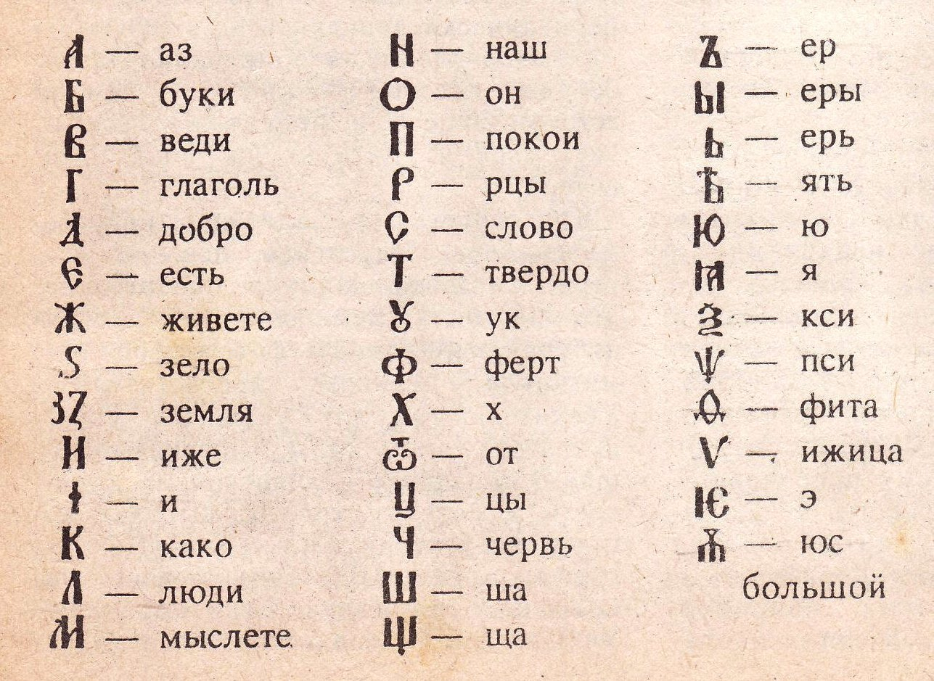

2. ***
В минуту трудного решенья
Волненье сердца утиши
Есть Бог. Он ведает стремленья,
Борьбу и боль твоей души.

Лишь червь сомнения, смущая,
Шипит: «Молчи…поберегись…»
Объятий Отчих уклоняясь,
Как, люди, мыслите спастись?

Но ты, мой отрок, будь надёжен,
Творца земли закон усвой:
Глаголь добро, рцы слово твердо
И верь Христу – Он наш Покой.
3. Азбука – наука, а ребятам бука (мука)
Аз, буки, веди страшат, как медведи.
Азбуку учат, на всю избу кричат.
Написано пером – не вырубить топором.
Прочитать от доски до доски.
Песочница – подружка чернильницы.
Сдай кафтан – купи буквицу
4. Что означают эти выражения?
ЗНАТЬ НА ЯТЬ
НАЧАТЬ С АЗОВ
ЮС ДА ИЖИЦА – КОНЕЦ ДЕЛУ БЛИЖИТЦА
ДЕРЖАТЬ РУКИ ФЕРТОМ.
ПРОПИСАТЬ ИЖИЦУ.
5. Где Тайна?
Аз Буки Веди Я буквы знаю
Глагол Добро Есте Говори хорошо (правильно)
Живите Зело земля Трудитесь усердно, земляне
И Иже Како Люди мыслите Как подобает разумным людям
Наш он Покой Постигайте мироздание!
Рцы Слово Твёрдо Несите слово убеждённо
Укъ Фъерт Херъ Знание – дар Божий
Цы Червь Шта Дерзайте, вникайте, чтобы
Ерь Юсь Ять Сущего свет постичь!

6. Написать своё имя церковно-славянскими буквами.

